Министерство Образования Российской Федерации
Санкт-Петербургский Государственный Электротехнический Университет «ЛЭТИ»
Кафедра МО ЭВМ

Методика разработки Bluetooth-приложений

Преподаватель: Яновский В.В.
Выполнил: студент гр. 3351
Ерёменок А.В.

Санкт-Петербург
2008

Предметная область
Как изложено в докладе “Технологии беспроводной передачи данных”, передача данных без использования электропроводов на сегодняшний день осуществляется при помощи радиосигналов.
Эти технологии делятся на 4 вида:
- WPAN (масштаба рабочего места)
- WLAN (масштаба локальной сети/предприятия)
- WMAN (масштаба города)
- WWAN (масштаба региона)
Рядовой пользователь наиболее часто сталкивается с технологиями первой группы. На сегодня наиболее распространенной технологией этой группы является Bluetooth.
Указанные в докладе преимущества Bluetooth делают эту технологию незаменимой для обмена данными, требующими защиты и не требующими возможности передачи на большое расстояние (личными, конфиденциальными, служебными) между персональными устройствами.
Поэтому потребности развития мобильных устройств на сегодня и в обозримый период времени предполагают использование среди прочих технологий – Bluetooth.
В обозримый период с развитием персональных мобильных устройств – будет развиваться и Bluetooth. Это приведет, например, к реализации спецификации Bluetooth 3.0, освещенной в докладе.

Задачи, решаемые Bluetooth
Bluetooth позволяет решать, например, следующие задачи:
- Передача файлов
- Передача звука в реальном времени
- В перспективе – передача видео в реальном времени
- Построение систем управления и контроля – бытовых и промышленных
Все они так или иначе сводятся к обмену потоками данных. Не удивительно, что скорость передачи этих потоков является узким местом любой задачи. Это порождает новую, прикладную задачу – тестирование передачи и измерение этой скорости при различных условиях работы.

Разработка Bluetooth-приложения

Теоретическая часть

Методика разработки
На примере решения задачи измерения скорости передачи данных мы и проиллюстрируем методику разработки Bluetooth-приложений. Она предполагает:
- Формулировку целей разработки.
- Выбор класса устройств-исполнителей разрабатываемой программы.
- Выбор платформы.
- Проектирование.
- Программирование.
- Тестирование и отладку.

Детализация методики
- Формулировка целей разработки.
Как и любая другая разработка, разработка Bluetooth-приложений немыслима без постановки конкретных целей, достигнув которые можно судить о завершенности этой разработки.
- Выбор класса устройств-исполнителей разрабатываемой программы.
Особенность Bluetooth-приложения в том, что оно должно исполняться не только на ПК, а на переносных или мобильных устройствах.
- Выбор платформы.
Работа приложений на вычислительных устройствах может опираться на одну из двух платформ (набора инструкций и среды исполнения):
- низкоуровневую
Подразумевает, что работа приложения описывается машинными инструкциями данного устройства, а выполняет их непосредственно ЦП. Отсюда преимущества и недостатки использования низкоуровневой платформы.
Преимущества: с учетом специфики реализации устройства, можно оптимизировать работу программ, передающих большие объемы данных.
Недостатки: программа привязывается к набору инструкций конкретного устройству и не может быть эффективно перенесена на другое, где этот набор сильно различается.
- высокоуровневую
Подразумевает, что работа приложения описывается инструкциями языка высокого уровня, а исполняются эти инструкции виртуальной машиной, в свою очередь непосредственно взаимодействующей с ЦП устройства. Этот подход также имеет свои преимущества и недостатки.
Преимущества: приложения на языках высокого уровня легко понимаемы, просты в разработке и переносимы на любые устройства, где работает соответсвующая виртуальная машина.
Недостатки: использование виртуальной машины не предоставляет возможности максимальной оптимизации работы приложения.
- Проектирование.
Как и в остальных случаях, оно предполагает:
- учет особенностей задачи
- принятие проектных решений
- определение струкуры приложения
- выделение подзадач и последовательности их решения
- решение этих подзадач
- Программирование.
Для написания, компиляции и запуска программ, как правило, используется ПК и соответсвующая среда на нем. Исполнение програмы на устройствах, отличных от ПК, требует эмулятора таких устройств.
- Тестирование и отладка.
Приложение обычно нуждается в тестировании не только на ПК, но и на реальных устройствах.

Практическая часть
Проиллюстрируем вышеизложенную методику на примере Bluetooth-benchmark.

Необходимая лабораторная база
- Персональный компьютер
- JDK не ниже 1.5
- J2ME
- среда разработки Eclipse
- плагин для Eclipse - EclipseME

Ход разработки
- Формулировка целей разработки.
Необходимо разработать программу, которая позволяет
- устанавливать связь между двумя мобильными устройствами
- передавать различные объемы данных между ними
- измерять скорость проведенной передачи
- отображать результаты работы на экран устройства
- Выбор класса устройств-исполнителей разрабатываемой программы.
Программа будет исполняться на мобильных телефонах.
- Выбор платформы.
Приложение предназначено для передачи небольших объемов данных и не нуждается в значительной оптимизации. Оно также является учебным, а потому требует простоты реализации. Это ведет к выбору высокоуровневой платформы, в частности, наиболее распространеной на сегодняшний день Java.
- Проектирование.
- с учетом того, что для измерения скорости передачи данных достаточно передать данные только в одну сторону, программа будет иметь асимметричную структуру
- эта структура может быть реализована как клиент и сервер.
- устройство может работать либо как клиент, либо как сервер.
- работа каждого устройства предполагает вызовы к Bluetooth-модулю и модулю визуализации:
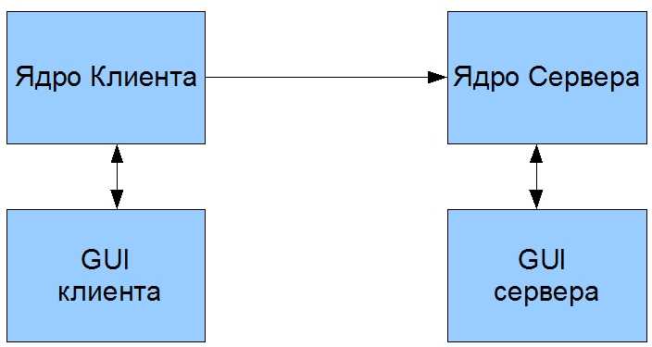
Функции GUI не представляют интереса в этой работе. Поэтому рассмотрим только, какие функции лежат в основе ядра клиента и сервера.
- ядро сервера должно выполнять следующие функции
  - запуск и ожидание входящих соединений
  - прием тестовых данных
  - вычисление характеристик приема
- ядро клиента должно выполнять следующие функции
  - поиск сервера
  - установление соединения с ним
  - передача тестовых данных
- Программирование.
- системные библиотеки и эмулятор устройства
Разрабатываемая программа ориентирована не на специфическое устройство (например, Nokia), а на широкий ряд мобильных устройств. Поэтому воспользуемся библиотеками и эмулятором от Sun (http://java.sun.com/javame/). Он предоставляет следующие основные пакеты:

- среда разработки
С учетом широты распространения, доступности и простоты использования, воспользуемся средой Eclipse (http://www.eclipse.org/), и плагином к ней для разработки мобильных приложений EclipseME (http://eclipseme.org/), распространяемыми по принципу OpenSource*.
* Технические подробности установки плагина и настройки его для работы с J2ME и конкретными устройствами – описаны здесь http://eclipseme.org/docs/installEclipseME.html.
- используемые классы
  - javax.microedition.io.Connector
  - javax.microedition.io.StreamConnectionNotifier
  - javax.microedition.io.StreamConnection
позволяют управлять соединением и передавать данные
  - javax.bluetooth.LocalDevice
представляет устройство-исполнитель программы
  - javax.bluetooth.ServiceRecord
хранит параметры работаюшей на устройстве службы
- Кодирование
Задача построения такого приложения уже решена командой разработчиков http://wireless.klings.org/, их код мы и приведем, чтобы показать, как реализуются функции на практике. Полная версия кода доступна здесь http://wireless.klings.org/main.php/BTBenchmark/.

- код сервера
  - подготовка соединения
private boolean createService(){
ServiceRecord record = null;

Alert a = new Alert("Error","",null,AlertType.ERROR);
a.setTimeout(Alert.FOREVER);

/* получаем параметры устройства */
try {
local = LocalDevice.getLocalDevice();
local.setDiscoverable(DiscoveryAgent.GIAC);
} catch (BluetoothStateException e) {
a.setString("Error getting localdevice or setting discovery mode");
display.setCurrent(a,list);
e.printStackTrace();
return false;
}

String param ="";

/* устанавливаем доп.параметры */
if(encrypt) param = "encrypt=true;";
else if(authorize) param="authorize=true;";
else if(authenticate) param="authenticate=true;";

param += "name=BTBench";

if(master) param +=";master=true";

connectionURL = "btspp://localhost:66ca80886d1f11d88526000bdb544cb1;"
+ param;

/* получаем StreamConnectionNotifier, при этом генерируется ServiceRecord */
try {
server = (StreamConnectionNotifier) Connector.open(connectionURL);
} catch (IOException e1) {
return false;
}

/* получаем сгенерированный ServiceRecord */
try {
record = local.getRecord(server);
}
catch (IllegalArgumentException iae){
return false;
}

/* настраиваем ServiceRecord под себя */
DataElement elm = null;

/* делаем сервис общедоступным*/
elm = new DataElement(DataElement.DATSEQ);
elm.addElement(new DataElement(DataElement.UUID,new UUID(0x1002)));
record.setAttributeValue(0x0005,elm);
/* описание сервиса */
elm = new DataElement(DataElement.STRING,"BT Benchmark service");
record.setAttributeValue(0x101,elm);
/* провайдер */
elm = new DataElement(DataElement.STRING,"Klings, NoWires Research Group");
record.setAttributeValue(0x102,elm);
/* путь к документации */
elm = new DataElement(DataElement.URL,"http://wap.klings.org/btbenchmark.wml");
record.setAttributeValue(0x000A,elm);
/* клиентский исполняемый модуль */
elm = new DataElement(DataElement.URL,"http://wap.klings.org/java/btbenchmark.jad");
record.setAttributeValue(0x000B,elm);
/* фиксируем изменения */
try {
local.updateRecord(record);
} catch (ServiceRegistrationException e3) {
return false;
}
return true;
}

  - открытие соединения и обработка запросов клиентов
public void run() {

/* проверяем, существует ли StreamConnectionNotifier */
if(server == null) return;

Alert a = new Alert("Error","",null,AlertType.ERROR);
a.setTimeout(Alert.FOREVER);

/*
* готовимся к приему входящих соединений.
* входяшее соединение повлечет вход в ServiceRecord
*/
try {
conn = server.acceptAndOpen();
}
catch (ServiceRegistrationException sre){
a.setString("Error creating service record");
display.setCurrent(a,list);

cleanup();
return;
}
catch (IOException e2) {
if (t != null){
a.setString("Error starting server. " + e2.getMessage());
display.setCurrent(a,list);
}

cleanup();
return;
}

/* клиент подсоединился. Получаем сведения о клиентском устройстве и отображаем */
RemoteDevice dev = null;
String name,address;
boolean authorized = false;

try {
dev = RemoteDevice.getRemoteDevice(conn);
name = dev.getFriendlyName(false);
address = dev.getBluetoothAddress();
authorized = dev.isAuthorized(conn);
} catch (IOException e) {
name = "Unknown";
address = "Unknown";
}

s.connectedToClient(name,address,dev.isAuthenticated(),
dev.isEncrypted(),authorized);
display.setCurrent(s);

/* получаем потоки данных и начинаем обмен */
try {
in = conn.openInputStream();
out = conn.openOutputStream();
} catch (IOException e4) {
a.setString("Error opening input/output streams:" + e4.getMessage());
display.setCurrent(a,list);

cleanup();
t = null;
return;
}

DataInputStream dais = new DataInputStream(in);

byte[] data = new byte[512];

long timer = 0;
boolean keepOn = true;
int bytesRead = 0;
int iterations = 0;

/* получаем количество итераций */
try {
iterations = dais.readInt();
}catch (EOFException eof ){

a.setString("EOF on first read.");
display.setCurrent(a,list);

cleanup();
list.addCommand(startCommand);
return;
} catch (IOException e5) {
a.setString("Error on first read.");
display.setCurrent(a,list);

cleanup();
list.addCommand(startCommand);
return;
}

/* фиксируем время и начинаем непосредственный обмен */
try{
timer = System.currentTimeMillis();

for (int i = iterations; i>0;i--){
bytesRead = dais.read(data,0,data.length);
out.write(0);
out.flush();
}
timer = System.currentTimeMillis() - timer;
}catch (IOException ioe) {
a.setString(bytesRead +
" bytes read before communication error occured. " + ioe.getMessage());
display.setCurrent(a,list);

cleanup();
list.addCommand(startCommand);
return;
}

/* обмен завершен. Закрываем соединения */
cleanup();
long sec = timer / 1000;
long transferred = iterations/2;

/* отображаем результаты */
a.setType(AlertType.INFO);
a.setTitle("Success!");
a.setString("Read " + data +" KB in " + sec + " seconds.\n"+transferred/sec + " KBps");

display.setCurrent(a,list);
list.addCommand(startCommand);
list.addCommand(settingsCommand);
list.setTitle("Run complete.");
}
/**************************************************************************/

- код клиента
  - поиск сервера
/* поиск устройств */
private void startInquiry() {

...
/* начинаем поиск */
try {
inquiring = agent.startInquiry(DiscoveryAgent.GIAC, this);
}catch(BluetoothStateException bse) {
...
return;
}

/* уведомляем пользователя о результатах */
...
}
/**************************************************************************/

  - сервис(ы) найден(ы)
/* найдены сервисы */
public void servicesDiscovered(int transID, ServiceRecord[] serviceRecord) {

...
RemoteDevice dev = serviceRecord[0].getHostDevice();

/* делаем полученный сервис доступным из любого места программы */
globalRecord=serviceRecord[0];

}
/**************************************************************************/

  - установление соединения и передача данных
public void run() {

/* задаем сервис */
String conURL = null;

if(encrypt){
conURL = globalRecord.getConnectionURL(ServiceRecord.AUTHENTICATE_ENCRYPT,master);
}else if (authenticate){

conURL = globalRecord.getConnectionURL(ServiceRecord.AUTHENTICATE_NOENCRYPT,master);
}else{
conURL =
globalRecord.getConnectionURL(ServiceRecord.NOAUTHENTICATE_NOENCRYPT,master);
}

StreamConnection conn = null;

Alert a = new Alert("Error",conURL,null,AlertType.ERROR);
a.setTimeout(Alert.FOREVER);

/* подключаемся к заданному сервису */
try {
conn = (StreamConnection) Connector.open(conURL);
} catch (IOException e) {
a.setString("Error creating connection\n URL used:\n"+conURL);
deviceScreen(a);
cleanUp();
return;
}

/* отображаем информацию о сервере */
StatusCanvas s = new StatusCanvas();
RemoteDevice dev = globalRecord.getHostDevice();
String name = "Unknown";
try {
name = dev.getFriendlyName(false);
} catch (IOException e4) {
name = "Unretrievable";
}

s.connectedToServer(name,dev.getBluetoothAddress(),
dev.isAuthenticated(),dev.isEncrypted());
display.setCurrent(s);

/* открываем потоки */
try {
out = conn.openDataOutputStream();
in = conn.openInputStream();
} catch (IOException e1) {
a.setString("Error opening streams");
display.setCurrent(a,serviceList);
cleanUp();
return;
}

/* передаем число итераций */
byte[] bytes = new byte[512];
try {
out.writeInt(iterations);
out.flush();
} catch (IOException e2) {
a.setString("Error doing first write");
display.setCurrent(a,serviceList);
cleanUp();
return;
}

/* передаем данные */
try {

for (int i = iterations; i > 0; i--){

out.write(bytes);
out.flush();
in.read();
}
} catch (IOException e3) {
a.setString("Error writing main load");
display.setCurrent(a,serviceList);
cleanUp();
return;
}

/* подчищаем за собой */
cleanUp();

/* отображаем размер переданных данных */
a.setString("Sent " + iterations/2 + " KB. All well!");
a.setType(AlertType.INFO);
a.setTitle("Done!");
deviceScreen(a);
}
/**************************************************************************/

- Тестирование и отладка.
- запуск эмулятора
Эмулятор изображает в окне мобильный телефон. Управление им производится нажатием мышью на кнопки.
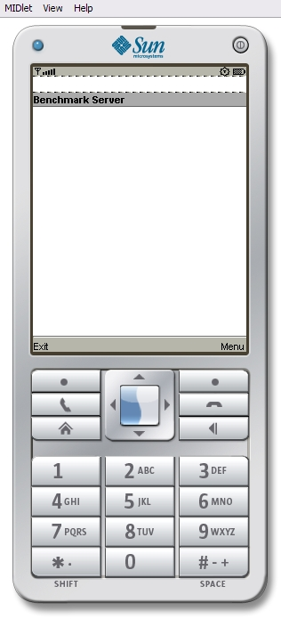
- запуск сервера и ожидание подключений
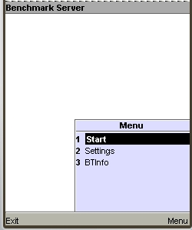 | 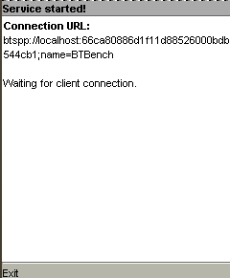

- запуск клиента и поиск сервера
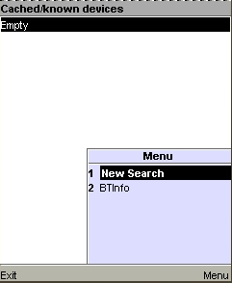 | 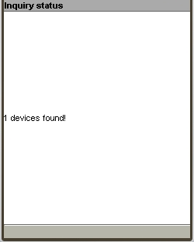 | 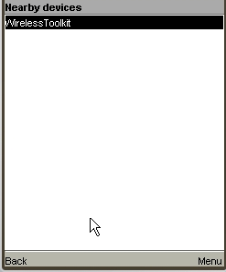

- передача данных №1: 100 кБайт
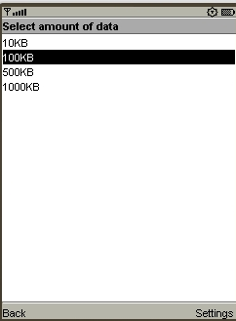 | 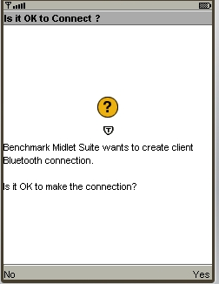 | 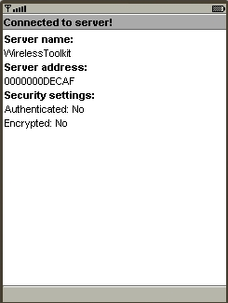

- результаты передачи
На клиенте | На сервере
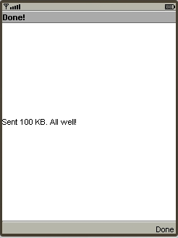 | 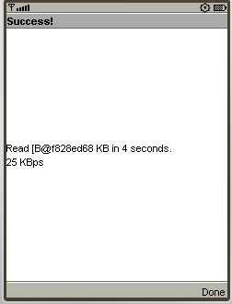

- передача данных №2: 1000 кБайт
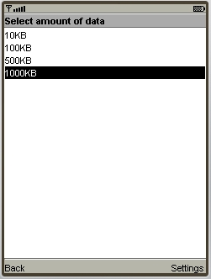 |  | 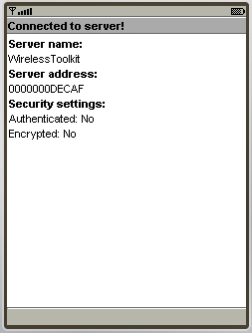

- результаты передачи
На клиенте | На сервере
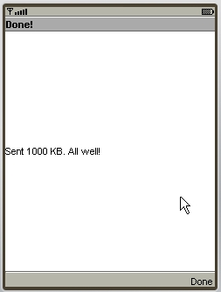 | 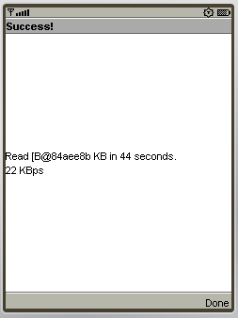

Используемая литература
- http://www.wikipedia.org/
- http://wireless.klings.org/
- http://www.ub.uib.no/elpub/2004/h/413009/Masteroppgave.pdf
- http://eclipseme.org/docs/installEclipseME.html
- http://www.codenet.ru/webmast/java/J2ME/
- http://lib.juga.ru/article/articleview/211/1/16/
- http://lib.juga.ru/article/articleview/212/1/16/

